IOD transfer medalion - wybierz swój wzór
Szukasz sposobu na odnowienie wnętrza? Koniecznie sprawdź nasz innowacyjny element zdobniczy!

Medalion - elegancki i stylowy
Farby, naklejki, okleiny. Wybór elementów zdobniczych dzięki którym wnętrze nabiera jakości i pełni, jest niezwykle szeroki. W gąszczu propozycji i innowacji można się zgubić więc, dobierając każdy z nich, należy kierować się kilkoma czynnikami.
Transfer - domowa ozdoba
Pod rozwagę należy wziąć takie elementy jak szybkość i łatwość aplikacji, wpływ materiału na powierzchnię aplikacji oraz koszty przeprowadzenia zabiegu. Pamiętajmy o tym, że każda naklejka, transfer IOD czy tapeta nie powinny sprawiać kłopotu monterowi. Doskonale w takim przypadku sprawdzają się akcesoria, które można umieścić bezpośrednio na ścianie, nie przygotowując zbyt pieczołowicie gruntu. Warto zapoznać się z poradami producenta i określić, czy ich stosowanie na ścianie czy drewnie, jest możliwe.

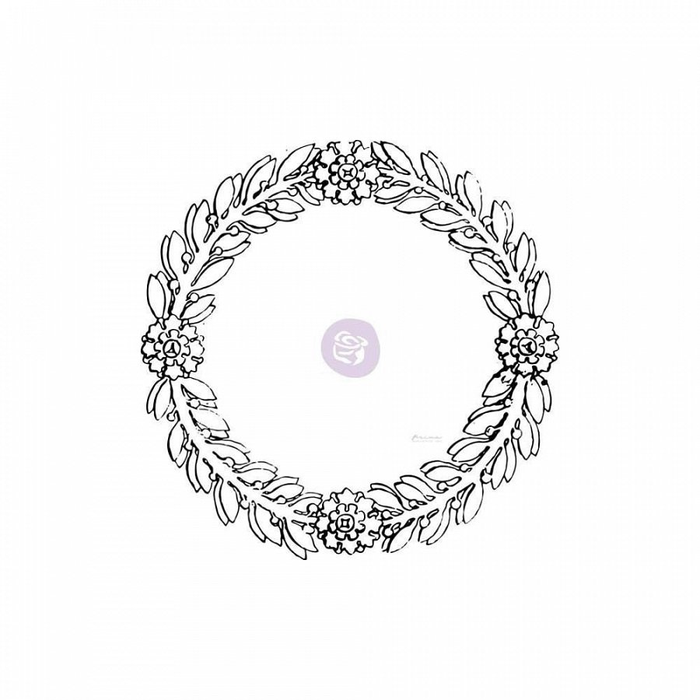
IOD transfer medalion - wybierz go już dziś!
Jeśli interesujesz się techniką decoupage i kochasz domowe przeróbki w duchu DIY, koniecznie sprawdź IOD transfer medalion. Ten innowacyjny produkt z pewnością doda rumieńców niejednemu produktowi i sprawi, że Twoje wnętrze nabierze charakteru. Świetnie sprawdza się naniesione na drewnianą szkatułkę, oprawę ramki czy domową przestrzeń użytkową. Celem naniesienia wzoru na powierzchnię, nie potrzebne są specjalne umiejętności. Wystarczy jedynie klej do transferu i miękka, czysta rolka za pomocą której przytwierdzisz szablon w wybrane miejsce.
IOD transfer medalion, farby kredowe, akcesoria i dodatki sygnowane marką Annie Sloan w doskonałej cenie znajdziesz w sklepie internetowym Old New Style. Sprawdź już dziś i wybierz najlepsze dodatki dla swojego wnętrza!

